Educación Tecnológica

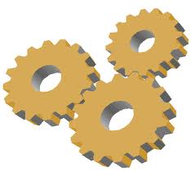

Engranajes

Integrante:
Josefa Clotet Morales
Curso: 1° Medio “A”
Fecha: 31/08/2012
Profesor:
Juan Carlos Baeza
Introducción

- En este trabajo se hablará sobre los engranajes: que son, sus tipos y sus usos.

- Este trabajo ha sido solicitado por el profesor de educación tecnológica para su respectiva clase (en la cual hemos estado estudiando los engranajes), con la finalidad de conocer más sobre éstos.

- El tiempo de realización de este informe ha sido de aproximadamente 8hrs.

- Los recursos o fuentes bibliográficas utilizadas fueron:
www.wikipedia.org
www.icarito.com
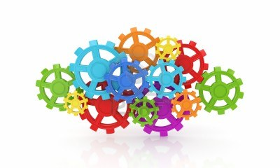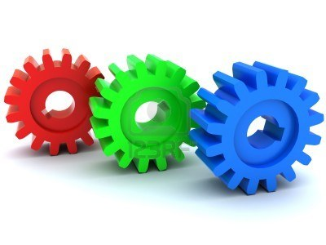
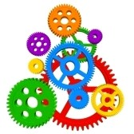

¿Qué son los Engranajes?

Un engranaje es una pieza de forma cilíndrica, casi plana (Es decir de poco espesor), en cuyo perímetro se halla formada una figura de trapecios invertidos y cuyos picos están equidistantes permitiendo el paso de una cadena (Ver Imagen 1). Sirve como pieza mecánica que transmite el movimiento circular de un eje a otro mediante contacto de ruedas dentadas, realizando un trabajo. Están formados por dos ruedas dentadas, la mayor denominada “corona” y la menor, denominada “piñón” (Ver Imágenes 2 y 3). Si el sistema está compuesto de más de un par de ruedas dentadas, se denomina “tren” (Ver Imagen 4).

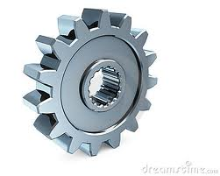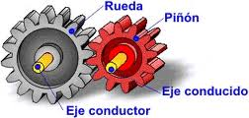
Imagen 1 Imagen 2

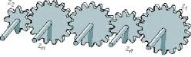
Imagen 3 Imagen 4

Usos de los engranajes

Hoy en día los engranajes son usados en un sin número de aplicaciones en diversos campos, sea en actuadores de automotores, en electrodomésticos, en la industria electrónica, medicina, hogar, jardinería, en prensas, maquinas, herramientas, sistemas de alimentación, aplicaciones marinas, entre otros.

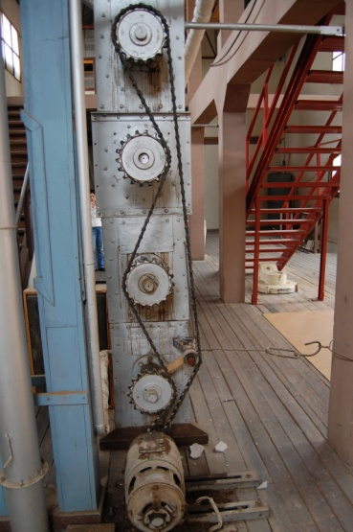

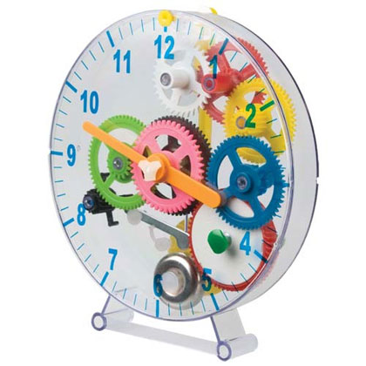

Clasificación

Los engranajes han sido usados desde la antigüedad clásica, los engranajes y los trenes de engranajes están entre las grandes invenciones de la mecánica. La principal clasificación de los engranajes se efectúa según la disposición de sus ejes de rotación y según los tipos de dentado. Según estos criterios existen los siguientes tipos de engranajes:

Ejes paralelos
- Cilíndricos de dientes rectos(5)
- Cilíndricos de dientes helicoidales(6)
- Doble helicoidales(7)

Ejes perpendiculares
- Helicoidales cruzados(8)
- Cónicos de dientes rectos(9)
- Cónicos de dientes helicoidales
- Cónicos hipoides(10)
- De rueda y tornillo sin fin(11)

Por aplicaciones especiales se pueden citar
- Planetarios(12)
- Interiores(13)
- De cremallera(14)

Por la forma de transmitir el movimiento se pueden citar
- Transmisión simple(15)
- Transmisión con engranaje loco(16)
- Transmisión compuesta. Tren de engranajes(17)

Transmisión mediante cadena o polea dentada
- Mecanismo piñón cadena(18)
- Polea dentada(19)

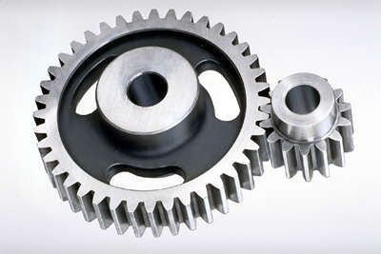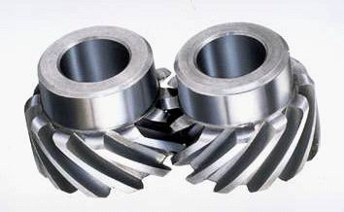
Imagen 5 Imagen 6

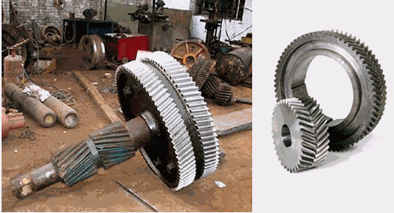 Imagen 7

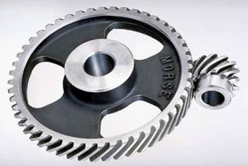 Imagen 8

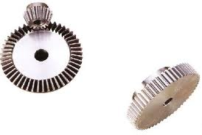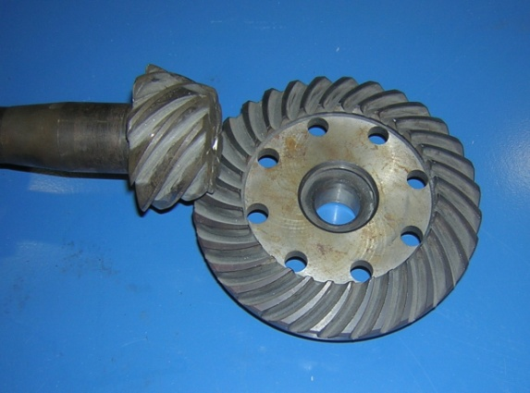
Imagen 9 Imagen 10

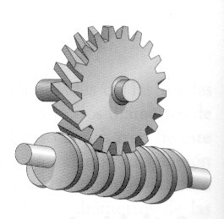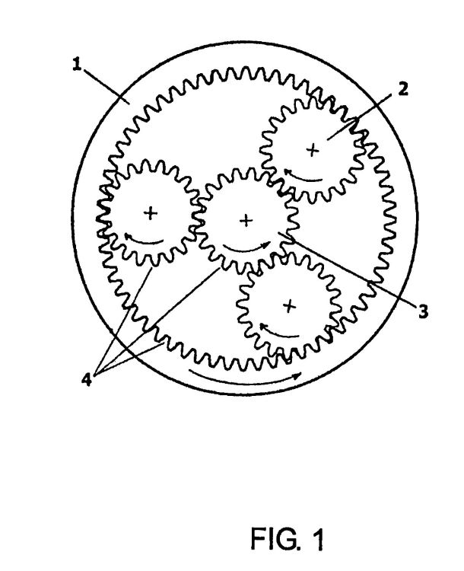
Imagen 11 Imagen 12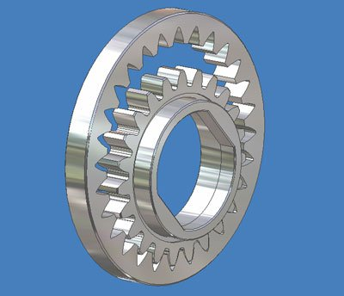 Imagen 13

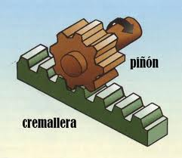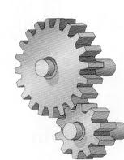
Imagen 14 Imagen 15

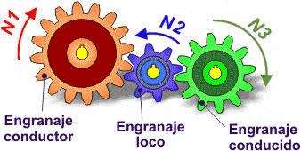
Imagen 16
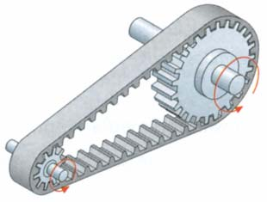
Imagen 17 Imagen 18

Imagen 19

Conclusión

En este trabajo podemos concluir que existen diversos tipos de engranajes, los cuales poseen distintas características y funciones.
También podemos concluir que los engranajes son usados diariamente en fábricas, industrias, en el hogar y en objetos como los relojes o las bicicletas, las cuales sirven de medio transporte no contaminador y protector del medio ambiente.

